陕西师大附中高2017届第七次模拟考试
理科综合试题
注意事项：
1．本试卷分第I卷（选择题）和第II卷（非选择题）两部分，总分300分，考试时间150分钟。
2．答题前，考生需将自己的班级、姓名、考号填写在指定位置上。
3．选择题答案使用2B铅笔填涂，如需改动，用橡皮擦擦干净后，再选涂其它答案标号；非选择题答案使用0.5毫米的黑色中性（签字）笔或碳素笔书写，字体工整、笔迹清楚。
4．请按照题号在各题的答题区域（黑色线框）内作答，超出答题区域书写的答案无效。
5．考生作答时，将答案答在答题卡上，在本试卷上答题无效。考试结束后，将本试卷和答题卡一并交回。
6. 可能用到的相对原子质量：H-1 C-12 N-14 O-16 Mg-24 S-32 K-39 Ca-40 Cu-64 Y-89 Ba-137
第I卷 选择题
一、选择题（本题包括13小题，每小题6分，共78分。每小题只有一个选项符合题意）
1. 医学研究表明人的角膜、大脑、软骨、妊娠的子宫等，都能容忍外来的抗原蛋白而不产生排异反应，这种现象在医学上称为“免疫赦免”，这些部位称免疫赦免区。科学家认为，免疫赦免区的细胞有赦免基因，它能启动自杀程序让免疫细胞自杀，因而使后者不能产生抗体。下列有关说法正确的是（ ）
A. “免疫赦免”现象说明人体的免疫系统存在一定的缺陷
B. 可以使用药物提高人体免疫系统的敏感性而获得“免疫赦免”
C. 妊娠子宫的这种“免疫赦免”是使胚胎移植得以实现的条件之一
D. 外来器官的排斥主要靠体液免疫完成
2. 下列是以酵母菌为材料进行的实验，有关叙述错误的是（ ）
A. 探究酵母菌的呼吸方式，可用溴麝香草酚蓝检测产生的CO₂
B. 用酵母菌发酵酿制果酒，选择酸性重铬酸钾检测产生的酒精
C. 探究酵母菌种群数量变化，应设空白对照排除无关变量干扰
D. 用血球计数板计数时，应先盖上盖玻片再滴加菌液
3. DNA是主要的遗传物质，其脱氧核苷酸序列储存着大量的遗传信息．下列叙述正确的是（ ）
A. 如果一个DNA分子由2000个脱氧核苷酸组成，则脱氧核苷酸排列顺序是2¹⁰⁰⁰种
B. 某一特定的基因的脱氧核苷酸排列顺序，对于不同的生物个体也是各不相同的
C. 生物体的DNA中存在大量重复出现的特殊序列
D. 控制性状的基因与生物的性状，除了一一对应的关系外，还要受环境因素的影响
4. 如图为高等绿色植物光合作用图解，以下说法正确的是（ ）
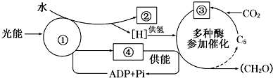
A. ①是光合色素，分布在叶绿体和细胞质基质中
B. ②是氧气，可参与有氧呼吸的第三阶段
C. ③是三碳化合物，能被氧化为（CH₂O）
D. ④是ATP，在叶绿体基质中生成
5. 下列不属于细胞间信息交流实例的是（ ）
A. 高等植物细胞之间通过胞间连丝进行物质运输和信息交流
B. 吞噬细胞对抗原处理后，以直接接触方式将抗原呈递给T细胞

C. 细胞骨架可进行物质运输、能量转换和信息传递
D. 胰岛B细胞分泌的胰岛素通过血液运输到肝脏细胞，与其细胞膜表面的受体结合
6. 运用生态学原理可以解决实际生产中的问题，下列说法正确的是（ ）
A. 利用性引诱剂诱捕某害虫的雄性个体，主要是通过提高害虫的死亡率来降低该害虫的种群密度
B. 海洋捕捞时在鱼群数量为环境容纳量的一半时捕捞能够保持鱼群数量在短时间内迅速恢复
C. 将农作物秸秆沤肥施给农作物，实现了物质和能量的循环利用
D. 合理开发和利用野生资源可以起到保护生物多样性的作用
7．下列叙述中正确的是（ ）
A．由乙酸和乙醇生成乙酸乙酯的反应类型和由溴乙烷生成乙烯的反应类型相同
B．糖类、油脂和蛋白质均能发生水解反应
C．丙烯在一定条件下可与氯气发生取代反应生成3-氯丙烯
D．甲苯与氯气在光照下发生取代反应主要生成2,4二氯甲苯
8. 设N_{A}为阿伏加德罗常数的值，下列说法正确的是（ ）
A. 400mL 1mol/L稀硝酸与Fe完全反应(还原产物只有NO)，转移电子的数目为0.3N_{A}
B.含有0. 1 mol NH₄⁺的氨水中，含有OH⁻的数目为0.1 N_{A}
C. 标准状态下，33.6 L氟化氢中含有1.5 N_{A}个氟化氢分子
D. 30 g乙酸和乙酸乙酯的混合物完全燃烧，消耗O₂的分子数目为N_{A}
9. 短周期原子序数依次增大的主族元素R、T、Q、W、Y、Z具有如下信息：①R、Y原子的最外层电子数与电子层数相同；②Q是地壳中含量最高的元素，R与T的核电荷数之和等于Q的核电荷数；③W与R同主族，Z与Q同主族。下列说法正确的是（ ）
A．Q与Y组成的常见物质是一种两性物质，能与氨水反应
B．已知WRZQ₃溶液呈酸性，若将WRZQ₃固体溶于水，能促进水的电离
C．元素Q与W形成的两种常见化合物中含有相同比例的阴、阳离子
D．元素T、Q、W、Y的原子半径大小为T<Q<Y<W
10. 有机物M、N、Q的转化关系如下图所示，下列说法正确的是（ ）
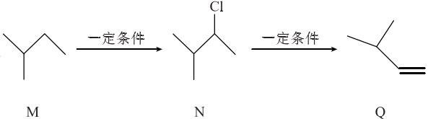

A. M的名称为异丁烷
B. N的同分异构体有7种(不考虑立体异构，不包括本身)
C. Q的所有碳原子一定共面
D. Q能使溴的四氯化碳溶液和酸性KMnO₄溶液褪色，且褪色原理相同
11．现在污水治理越来越引起人们重视，可以通过膜电池除去废水中的乙酸钠和对氯苯酚（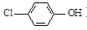），其原理如下图所示，下列说法正确的是（ ）
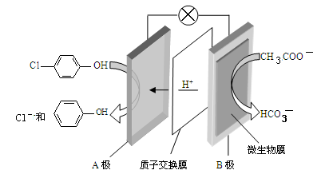
A．A极的电极反应式为 + e－= Cl－+ 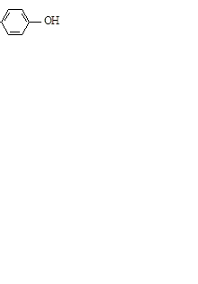
B．当外电路中有0.2mole－转移时，A极区增加的H⁺的个数为0.1N_{A}
C．电流方向从B极沿导线经小灯泡流向A极
D．B为电池的正极，发生还原反应
12. 下列操作、现象和所得结论不正确的是（ ）
选项 | 实验操作及现象 | 实验结论
资*源%库 ziyuanku.comA | 分别向2.0mL 0.1mol/LCH₃COOH溶液和2.0mL 0.1mol/LH₃BO₃溶液中滴加等浓度的NaHCO₃溶液，前者有气泡产生，后者无明显现象 | 酸性：CH₃COOH>H₂CO₃>H₃BO₃
B | 在酒精灯上分别加热打磨和未打磨的铝箔，现象都是铝箔熔化不滴落 | 铝能被氧气氧化成氧化铝  且熔点：氧化铝>铝
C | 加热盛有浓硫酸和可抽动铜丝的试管，并将产生的气体通入到品红溶液中，观察到品红溶液褪色，试管中产生蓝色溶液 | 浓硫酸具有强氧化性
D | 向漂白粉中加入较浓的盐酸，并将湿润的淀粉碘化钾试纸置于试管口，观察到产生气泡，试纸未变蓝 | 漂白粉已经失效
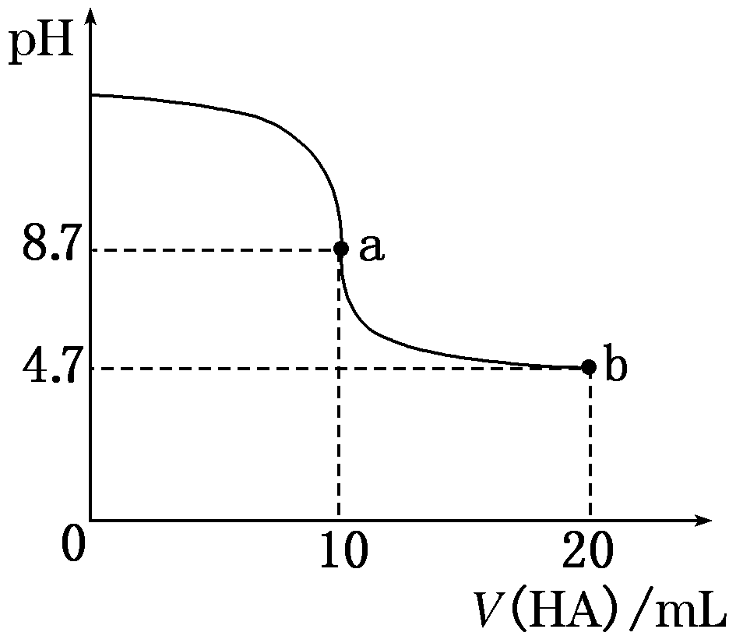
13. 室温下向10 mL 0.1 mol·L⁻¹ NaOH溶液中加入 0.1 mol·L⁻¹的一元酸HA，溶液pH的变化曲线如图所示。下列说法正确的是（ ）
A．a点所示溶液中c(Na＋)＞c(A－)＞c(H＋)＞c(HA)
B．a、b两点所示溶液中水的电离程度：a > b，且a点所示溶液中
由水电离出的c(OH－)＝10^{-8.7}mol/L
C．pH＝7时溶液中c(HA)>c(Na＋)＝c(A－)> c(H＋)＝c(OH－)
D．b点所示溶液中c(A－)＞c(HA)
二、选择题（本题有8小题，每小题6分。在每小题给出的四个选项中，第14～18题只有一项符合题目要求，第19～21题有多项符合题目要求。全部选对得6分，选对但不全得3分，有选错得0分）
14. 人造地球卫星可以绕地球做匀速圆周运动，也可以沿椭圆轨道绕地球运动。对于沿椭圆轨道绕地球运动的卫星，以下说法正确的是（ ）
A．近地点速度一定大于7.9 km/s B．近地点速度一定在7.9 km/s－11.2 km/s之间
C．近地点速度一定等于7.9 km/s D．远地点速度一定小于在同高度圆轨道上的运行速度
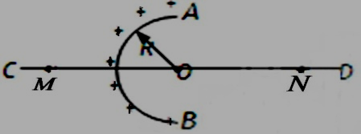
15．均匀带电的球壳在球外空间产生的电场等效于电荷集中于球心处产生的电场．如图所示，在半球面AB上均匀分布正电荷，总电荷量为q，球面半径为R，CD为通过半球顶点与球心O的轴线，在轴线上有M、N两点，OM=ON=2R．已知M点的场强大小为E，则N点的场强大小为

A．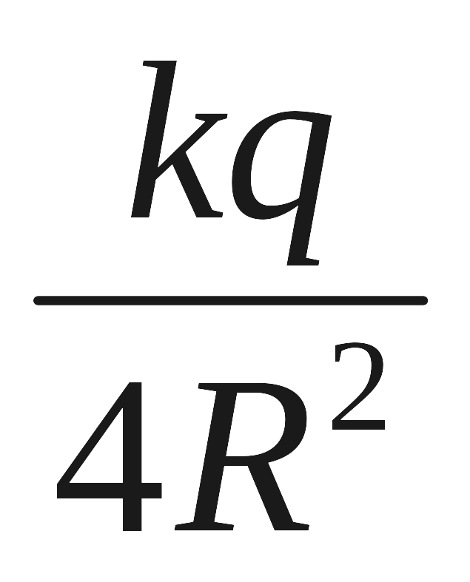 B． 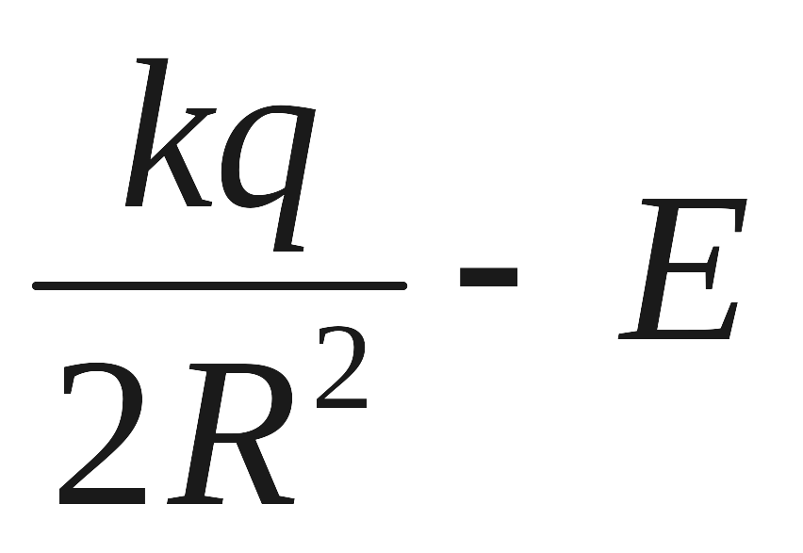 C．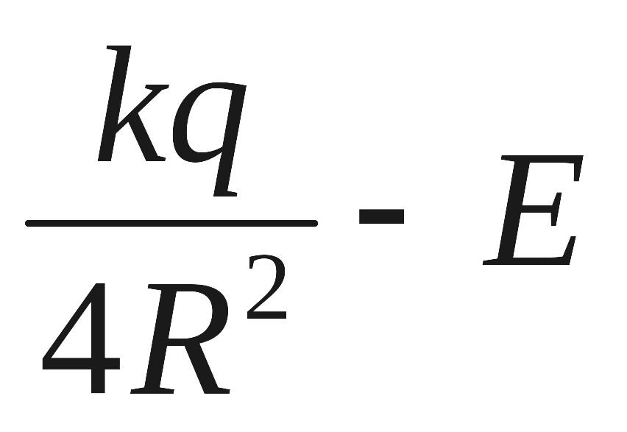 D．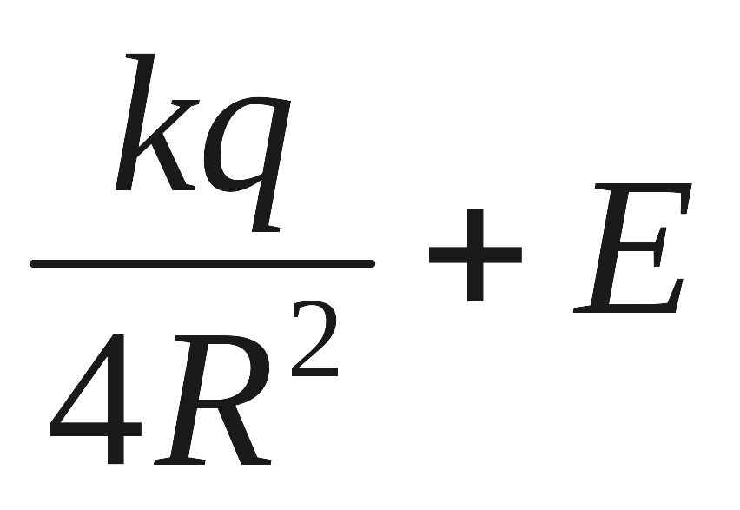
16. 如图甲所示，一轻弹簧的两端与质量分别为m₁和m₂的两物块A、B相连接，并静止在光滑的水平面上。现使A瞬时获得水平向右的速度3m/s，以此刻为计时起点，两物块的速度随时间变化的规律如图乙所示，从图象信息可得（ ）
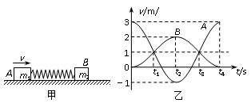
A．从开始计时到t₄这段时间内，物块A、B在t₂时刻相距最远
B．物块A、B在t₁与t₃两个时刻各自的加速度相同
C．t₂到t₃这段时间弹簧处于压缩状态
D．m₁:m₂=1:2
17. 如图甲所示，轻杆一端与质量为1kg、可视为质点的小球相连，另一端可绕光滑固定轴在竖直平面内自由转动，现使小球在竖直平面内做圆周运动，经最高点开始计时，取水平向右为正方向，小球的水平分速度v随时间t的变化关系如图乙所示，A、B、C三点分别是图线与纵轴、横轴的交点、图线上第一周期内的最低点，该三点的纵坐标分别是1、0、﹣5。g取10m/s²，不计空气阻力，下列说法正确的是（ ）
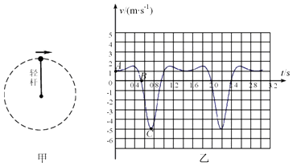
A. 轻杆的长度为0.5m B. 小球经最高点时，杆对它的作用力方向竖直向上
C. B点对应时刻小球的速度为3m/s D. 曲线AB段与坐标轴所围图形的面积为0.5m
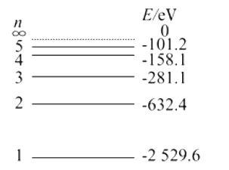
18. μ子与氢原子核（质子）构成的原子称为μ氢原子（hydrogen muon atom），它在原子核物理的研究中有重要作用，图为μ氢原子的能级示意图.假定光子能量为E的一束光照射容器中大量处于n=2能级的μ氢原子，μ氢原子吸收光子后，发出频率为、、、、和的不同频率光，且频率依次增大，则E等于（ ）
A.h(-) B.h(+) C.h D.h
19. 如图所示，面积为0.02m²、内阻不计的100匝矩形线圈ABCD，绕垂直于磁场的轴OO′匀速转动，转动的角速度为100rad/s，匀强磁场的磁感应强度为T。矩形线圈通过滑环与理想变压器相连，触头P可移动，副线圈所接电阻R=50Ω，电表均为理想交流电表。当线圈平面与磁场方向平行时开始计时。下列说法正确的是 （ ）
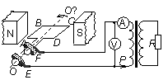
A.线圈中感应电动势的表达式为V
B.P上移时，电流表示数减小
C.t=0时，电压表示数为100V
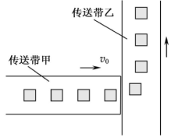
D.当原、副线圈匝数比为2︰1时，电阻上消耗的功率为50W
20. 如图所示,生产车间有两个相互垂直且等高的水平传送带甲和乙,甲的速度为v₀，小工件离开甲前与甲的速度相同，并平稳地传到乙上，工件与乙之间的动摩擦因数为μ。乙的宽度足够大，重力加速度为g，则（ ）
A.若乙的速度为 v₀,工件在乙上侧向( 垂直于乙的运动方向)滑过的距离s=
B. 若乙的速度为 2v₀,工件从滑上乙到在乙上侧向滑动停止所用的时间不变
C.若乙的速度为 2v₀,工件在乙上刚停止侧向滑动时的速度大小v=
D.保持乙的速度 2v₀ 不变,当工件在乙上刚停止滑动时,下一只工件恰好传到乙上,如此反复. 若每个工件的质量均为m,除工件与传送带之间摩擦外,其他能量损耗均不计,驱动乙的电动机的平均输出功率=mgμv₀
21.如图甲所示，在竖直方向上有四条间距相等的水平虚线L₁、L₂、L₃、L₄，在L₁L₂之间和L₃L₄之间存在匀强磁场，磁感应强度B大小均为1T，方向垂直于虚线所在平面。现有一矩形线圈abcd，宽度cd＝L＝0.5m，质量为0.1kg，电阻为2Ω，将其从图示位置由静止释放（cd边与L₁重合），速度随时间的变化关系如图乙所示，t₁时刻cd边与L₂重合，t₂时刻ab边与L₃重合，t₃时刻ab边与L₄重合，已知t₁～t₂的时间间隔为0.6s，整个运动过程中线圈平面始终处于竖直方向，重力加速度g取10m/s²。则（ ）
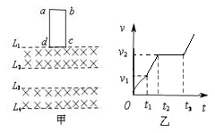
A．在0～t₁时间内，通过线圈的电荷量为0.25C B．线圈匀速运动的速度大小为8m/s
C．线圈的长度ad为1m D．0～t₃时间内，线圈产生的热量为4.2J
第Ⅱ卷 非选择题
三、非选择题（包括必考题和选考题两部分。第22题—第32题为必考题，每个小题考生都必须做答。第33题—第38题为选考题，考生根据要求做答。）
（一）必考题（共11题，129分）
22. （6分）在“探究做功与速度变化的关系”的实验中，某小组同学组装了如图所示装置，PQ为一块倾斜放置的木板，将带有遮光片的小车从斜面上不同位置由静止释放，在斜面底端Q处固定有一个光电门，测出小车从开始运动到经过光电门处的距离L及小车经过光电门处遮光片的挡光时间t，就能完成合外力做功与速度变化的关系探究。
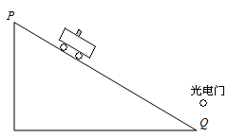
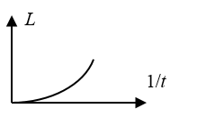
（1）某同学为了寻找合外力做功与速度变化的关系，测出了几组L与t的数值，在坐标纸
上画出了图象如图所示。在实验中需要保持不变的是（ ）
A．小车的释放位置 B．小车的质量
C．导轨倾斜的角度 D．光电门的位置
（2）他为了更加直观的判断做功与速度变化的关系，在处理数据时，按照猜想他需要重新作图。下一步应该尝试做出___________图象。
（3）在此实验中，木板对小车的摩擦力的大小，会不会影响实验结论？为什么？
23. （9分）某同学用满偏电流为1mA, 内阻为100Ω的表头，设计了一个多量程多用电表。其内部结构示意图如图甲，表盘如图乙。电流表的量程分别为10mA和250mA，电压表的量程分别为10V和250V，测电阻档分别为“×10Ω”和“×100Ω”.则：
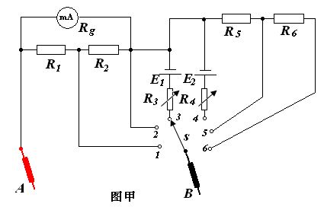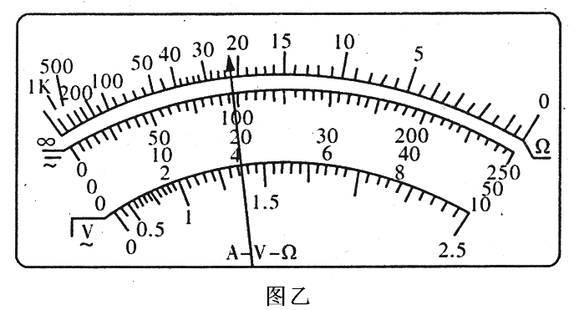
（1）多用电表功能选择开关s分别与“1”、“5”相接时，“1”对应的测量量是：______，量程是：______；“5” 对应的测量量是：_______，量程是：______.
（2）若多用电表功能选择开关s分别接“2”、“3”、“6”时表头指针如图乙所示.此时电表的读数分别为_______， _________， _________.
（3）若E₁=1.5V，内阻不计.要使该多用电表功能选择开关s接“3”时测电阻的倍率为“×10Ω”，其中R₃=_______Ω.根据多用电表的内部结构可知，其中R₆=_______Ω.
24. 如图所示，与水平面成30°角的传送带以v＝2 m/s的速度按如图所示方向顺时针匀速运行，AB两端距离l＝9 m.把一质量m＝2 kg的物块无初速的轻轻放到传送带的A端，物块在传送带的带动下向上运动.若物块与传送带间的动摩擦因数μ＝，不计物块的大小，g取10 m/s²，求：
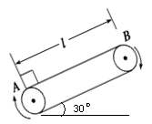
（1）从放上物块开始计时，t=0.5 s时刻摩擦力对物体做功的功率是多少？此时皮带克服摩擦力做功的功率是多少？
（2）把这个物块从A端传送到B端的过程中，传送带运送物块产生的热量是多大?
（3）把这个物块从A端传送到B端的过程中，摩擦力对物块做功的平均功率是多少？
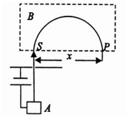
25. 在如图所示的装置中，离子源A可提供速度很小的正离子（其速度可视为零），经加速电压加速后从S点进入匀强磁场，磁场方向垂直于纸面向外，虚线框为磁场区域的边界线，在磁场作用下，离子沿半个圆周运动后射出磁场，射出点P到S的距离用x表示。
（1）当离子源提供的是单一种类的第一种离子时，P到S的距离为x₁，当离子源提供的是单一种类的第二种离子时，P到S的距离为x₂，已知x₁/x₂=a。试求这两种离子在磁场中运动的时间之比。
（2）若离子源A提供的是由H⁺、D⁺、⁴He⁺、H₂⁺混合而成的多种离子，又通过速度选择器使各种离子的速度的速率都为v，当这些离子从S点进入匀强磁场后，从磁场射出时可分离出哪几种离子束？若v=2.0×10⁶m/s,B=0.50T,元电荷e=1.60×10⁻¹⁹C，质子质量m_{P}=1.68×10⁻²⁷kg,试求各种离子出点P到S的距离。

26.（14分）氮化钙(Ca₃N₂)是一种重要的化学试剂，通常条件下为棕色易水解的固体。某小组在实验室制备氮化钙并测定其纯度，设计如下实验(夹持装置略去)：Ziyuanku.com
Ⅰ. 氮化钙的制备。
（1）加热条件下，钙和氮气制备氮化钙的反应方程式为 。
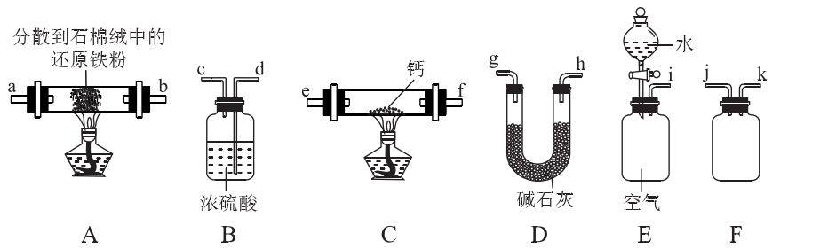
（2）按气流由左到右的方向，上述装置合理的连接顺序为i－ －e－f－
(填仪器接口字母)。
（3）按连接好的装置进行实验。
①实验步骤如下：检查装置气密性、加入药品、点燃装置A处酒精灯、 、熄灭装置A处酒精灯（请按正确顺序填入下列步骤的字母标号）
a.点燃装置C处酒精灯，反应一段时间 b.打开分液漏斗活塞
c.熄灭装置C处酒精灯 d. 关闭分液漏斗活塞
②装置B的作用为
③装置C的硬质玻璃管中的现象为
（4）设计实验证明Ca₃N₂中混有钙单质：
Ⅱ.测定氮化钙纯度。
i.称取4.0g反应后的固体，加入足量水，将生成的气体全部蒸出并通入100. 00 mL 1.00 mol /L的盐酸中，充分反应后，将所得溶液稀释到200.00 mL；
ii.取20.00 mL稀释后的溶液，用0.2 mol /LNaOH标准溶液滴定过量的盐酸，到终点时消耗标准溶液25. 00 mL。
（5）所取固体中氮化钙的质量分数为 。
27.（14分）石棉尾矿主要含有Mg₃(Si₂O₅)(OH)₄和少量的Fe₂O₃、Al₂O₃。以石棉尾矿为镁源制备碳酸镁晶体(MgCO₃·nH₂O)的工艺如下：
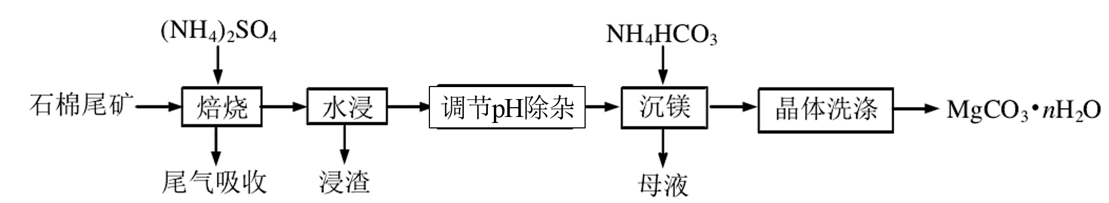
已知“焙烧”过程中的主反应为：
（1）写出焙烧产物NH₃的电子式 。
（2）为提高水浸速率，可采取的措施为 （任写一条），“浸渣”的主要成分为 。
（3）“调节pH除杂”时，需将pH调至5.0，则除去的杂质离子是 ，此时溶液中的c(Fe³⁺)= （已知K_{sp}[Fe(OH)₃]=4.0×10⁻³⁸）。
（4）“沉镁”过程中反应的离子方程式为 。
“沉镁”时若温度超过60℃，将产生较多的碱式碳酸镁杂质，原因是
（5）流程中可以循环利用的物质是 (填化学式)。
（6）某小组同学称取13.8g MgCO₃·nH₂O进行热重分析，并绘制剩余固体质量随温度变化的曲线如图所示，则n= 。
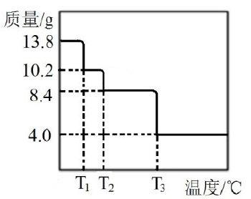
28．（15分）乙二醛（OHC—CHO）是一种重要的精细化工产品。
Ⅰ. 工业生产乙二醛
（1）乙醛（CH₃CHO）液相硝酸氧化法
在Cu(NO₃)₂催化下，用稀硝酸氧化乙醛制取乙二醛，反应的化学方程式为 。该法具有原料易得、反应条件温和等优点，但也存在比较明显的缺点是 。

（2）乙二醇（HOCH₂CH₂OH）气相氧化法
①已知：OHC—CHO(g) +2H₂(g)HOCH₂CH₂OH(g) △H＝−78kJ·mol⁻¹ K₁
2H₂(g) + O₂(g)2H₂O(g) △H＝−484kJ·mol⁻¹ K₂
乙二醇气相氧化反应HOCH₂CH₂OH(g) +O₂(g)OHC—CHO(g) + 2H₂O(g)的△H＝
kJ·mol⁻¹。相同温度下，该反应的化学平衡常数K＝ （用含K₁、K₂的代数式表示）。
②当原料气中氧醇比为1.35时，乙二醛和副产物CO₂的产率与反应温度的关系如下图所示。反应温度在450~495℃之间和超过495℃时，乙二醛产率降低的主要原因分别是 、 。
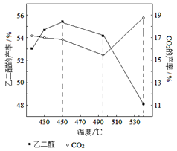
Ⅱ. 乙二醛电解氧化制备乙醛酸（OHC—COOH）的生产装置如下图所示，通电后，阳极产生的Cl₂与乙二醛溶液反应生成乙醛酸。
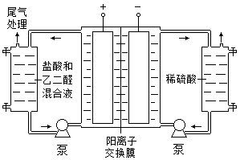
（3）阴极反应式为 。
（4）阳极液中盐酸的作用，除了产生氯气外，还有 。
（5）保持电流强度为a A，电解t min，制得乙醛酸m g，列式表示该装置在本次电解中的电流效率η= 。
（已知：法拉第常数为 f C•mol⁻¹；η =）
29.（10分）为了探究不同光照处理对植物光合作用的影响，科学家以生长状态相同的某种植物为材料设计了A,B,C,D四组实验．每组处理的总时间均为135s，光照与黑暗处理情况见下图所示（A,B,C三组光照与黑暗处理时间相同）．结果是A组光合作用产物的相对含量为M%；B组光合作用产物的相对含量为70%；C组光合作用产物的相对含量为94%；D组光合作用产物的相对含量为100%．请回答下列问题：
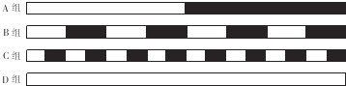
（1）各组实验的温度、光照强度和C0₂浓度等条件相同、适宜且稳定，这样处理的目的是_______________________。
（2）可以判断，单位光照时间内，B组和C组植物合成有机物的量都高于D组植物合成有机物的量，依据是____________________。
（3）A,B,C三组处理相比，随着___________的增加，使光下产生的ATP和[H]能够及时_ _____________，从而提高了光合作用中CO₂的同化量。
30.（8分）生长素的主要作用是促进细胞纵向伸长，其作用机理如图所示
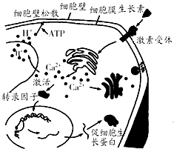
（1）组成细胞膜的氨基酸约________种，他们之间的差异主要体现在________的不同。
（2）生长素作用的第一步是与细胞膜上的受体结合，形成“激素一受体复合物”，这一过程体现了细胞膜的________功能，组成受体的元素主要有哪些？________。
（3）被激活的“激素一受体复合物”能引起内质网释放Ca²⁺， Ca²⁺促使细胞内的H⁺运往细胞外，增加了细胞壁的延展性，使细胞壁对细胞的压力减小，导致细胞吸水、体积增大而发生不可逆增长。细胞在生长过程中体积变化最大的细胞器是________。实验发现，细胞在持续生长过程中，细胞壁的厚度能基本保持不变，出现这种现象的原因主要和________（填细胞器）的功能密切相关。
31.（11分）猫是XY型性别决定的二倍体生物，当猫细胞中存在两条或两条以上X染色体时，只有l条X染色体上的基因能表达，其余X染色体高度螺旋化失活成为巴氏小体，如图所示，请回答：
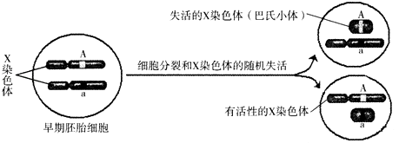
（1）利用显微镜观察巴氏小体可用________染色。巴氏小体能用来区分正常猫的性别，理由是________。
（2）性染色体组成为XXX的雌猫体细胞的细胞核中应有________个巴氏小体。高度螺旋化的染色体上的基因由于________过程受阻而不能表达。
（3）控制猫毛皮颜色的基因A（橙色）、a（黑色）位于X染色体上，基因型为X^{A}Y的猫毛皮颜色是________。现观察到一只橙黑相间的雄猫体细胞核中有一个巴氏小体，则该雄猫的基因型为________；若该雄猫的亲本基因型为XªXª和X^{A}Y，则产生该猫是由于其________（填“父方”或“母方”）形成了异常的生殖细胞，导致出现这种异常生殖细胞的原因是______。
32. （10分）看图，回答问题：
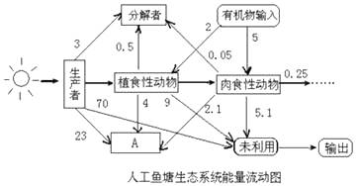
（1）如图所示，输入该生态系统的能量主要是由 固定的太阳能，图中A代表 。
（2）能量从第一营养级流到第二营养级的传递效率是 %。
（3）草鱼以水草为食，白鲢以绿藻和水草为食，草鱼与白鲢的种间关系是 ；调查鱼塘中草鱼的种群密度，用 法。
（4）由于食性不同，鱼塘中鱼类等生物具有分层现象，群落的这种空间结构称为 。
（5）该生态系统具有 等三个方面的功能。
（二）选考题（共45分，请考生从给出的2道物理题、2道化学题、2道生物题中每科任选一题做答，并用2B铅笔在答题卡上把所选题目的题号涂黑。注意所做题目的题号必须与所涂题目的题号一致，在答题卡选答区域指定位置答题。如果多做，则每学科按所做的第一题计分）
33. [物理——选修3－3]（15分）
（1）（5分）下列说法正确的是 （填正确答案标号，选对1个得2分，选对2个得4分， 选对3个得5分；每选错1个扣3分，最低得分为0分）
A.当一定量气体吸热时，其内能可能减小
B.玻璃、石墨和金刚石都是晶体，木炭是非晶体
C.单晶体有固定的熔点，多晶体和非晶体没有固定的熔点
D.当液体与大气相接触时，液体表面层内的分子所受其它分子作用力的合力总是指向液体内部
E. 气体分子单位时间内与单位面积器壁碰撞的次数，与单位体积内气体的分子数和气体温度有关
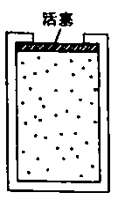
（2）如右图，体积为V、内壁光滑的圆柱形导气缸顶部有一质量和厚度均可忽略的活塞；气缸内密封有温度为2.4T₀、压强1.2p₀的理想气体，p₀与T₀分别为大气的压强和温度。已知：气体内能U与温度T的关系为，为正的常量；容器内气体的所有变化过程都是缓慢的。求：
（i）气缸内气体与大气达到平衡时的体积V₁；Ziyuanku.com
（ii）在活塞下降过程中，气缸内气体放出的热量Q。
34．[物理——选修3－4] （15分）
（1）(5分)一列简谐横波沿x轴正方向传播，t＝0时波形图如图中实线所示，此时波刚好传到c点；t＝0.6s时波恰好传到e点，波形如图中虚线所示，a、b、c、d、e是介质中的质点。下列说法正确的是 （填正确答案标号，选对1个得2分，选对2个得4分， 选对3个得5分；每选错1个扣3分，最低得分为0分）

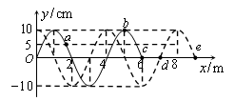
A．这列波的周期为T=0.8s
B．当t＝0.6s时质点a速度沿y轴负方向
C．质点c在这段时间内沿x轴正方向移动了3m
D．质点d在这段时间内通过的路程为20cm
E．t＝0.6s时，质点e将要沿y轴正方向运动
（2）(10分)如图所示，一束光线以60º的入射角照射到水平放置的平面镜M上，反射后在上方与平面镜平行的光屏上留下一光点P。现将一块上下表面平行的透明玻璃砖放到平面镜M上（如图中虚线框所示），则从玻璃砖的上表面射入的光线经平面镜反射后再从玻璃砖的上表面射出，打到光屏上的Q点，Q在P点的左侧8cm处，已知玻璃砖对光的折射率为。求：光在玻璃砖内运动的时间多长？（光在真空中的传播速度c = 3.0×10⁸m/s）
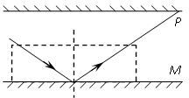
35.[化学——选修3：物质结构与性质](15分)
砷、镓和铜均为重要的合金材料，在工业生产和科研领域均有重要应用。
请回答下列问题：
（1）基态Ga原子中有 种能量不同的电子，其价电子排布图为
（2）GaAs的晶胞与金刚石相似，其中As原子位于晶胞的顶点和面心，则GaAs晶体中存在的化学键类型为 ，Ga、Ge、As、Se四种基态原子的第一电离能由大到小的顺序为
（3）Cu₃(AsO₄)₂是一种木材防腐剂。其阴离子中As原子的杂化轨道类型为
H₃AsO₄的酸性强于H₃AsO₃的原因为 。

（4）[Cu(NH₃)₄]SO₄是一种重要的配合物。与SO₄²⁻互为等电子体的分子的化学式为
(任写一种)。一定压强下，将NH₃和PH₃的混合气体降温，首先液化的为 。
（5）晶胞有两个基本要素：
①原子坐标参数：表示晶胞内部各原子的相对位置。一种钇钡铜氧晶体的晶胞结构如图所示，其中原子坐标参数A为(0,0,0)；B为(0,1,1)；C为(1,1,0)；则D原子的坐标参数为 。
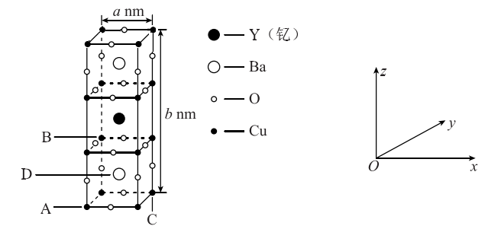
②晶胞参数：描述晶胞的大小和形状。
已知：该钇钡铜氧晶体的晶胞参数分别为a nm、b nm（如图所示），阿伏加德罗常数的值为N_{A}，其密度为 g/cm³(列出计算式即可)。
36. [化学——选修5：有机化学基础]（15分）
有机高分子化合物M的一种合成路线如下：
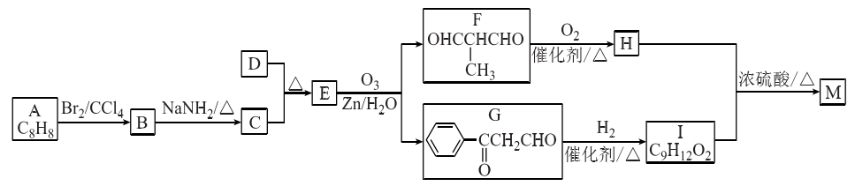
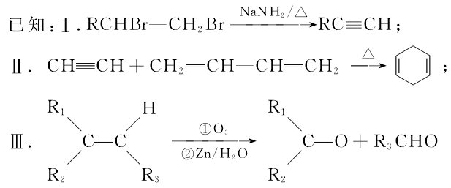
请回答下列问题：
（1）A的化学名称为 ，F中所含官能团的名称为 。
（2）C+D→E的反应类型为
（3）B的结构简式为 ，C的分子中最多有 个原子在同一直线上。
（4）H+I→M的化学方程式为
（5）在催化剂、加热条件下，G与氧气反应生成Q(C₉H₈O₃)，同时满足下列条件的Q的同分异构体有 种(不考虑立体异构)，其中核磁共振氢谱有6组吸收峰的结构简式为
①除苯环外不含其他环状结构 ②能与FeCl₃溶液发生显色反应
③能与NaHCO₃溶液反应生成CO₂
（6）参照上述合成路线和相关信息，以甲醇和一氯环己烷为有机原料(无机试剂任选)，设计制备己二酸二甲酯的合成路线：
。
37. [生物——选修1：生物技术实践]（15分）
在啤酒生产过程中，发酵是重要环节。生产过程大致如下：将经过灭菌的麦芽汁充氧，接入啤酒酵母菌菌种后输入发酵罐。初期，酵母菌迅速繁殖，糖度下降，产生白色泡沫，溶解氧逐渐耗尽。随后，酵母菌繁殖速度迅速下降，糖度加速降低，酒精浓度逐渐上升，泡沫不断增多。当糖浓度下降一定程度后，结束发酵．最后分别输出有形物质和鲜啤酒。根据上述过程，回答以下问题：
（1）该过程表明啤酒酵母菌异化作用的特点是________
（2）初期，酵母菌迅速繁殖的主要方式是________
（3）经测定酵母菌消耗的糖中，98.5%形成了酒精和其它发酵产物，其余1.5%则是用于___________
（4）请写出由麦芽糖→葡萄糖→酒精的反应方程式________________________________
（5）如果酵母菌消耗的糖（设为麦芽糖，其分子量为342）有98.5%（质量分数）形成了酒精（分子量为46.0）和其他发酵产物．设有500t麦芽汁，其中麦芽糖的质量分数为 8.00%，发酵后最多能生产酒糟浓度为3.20%（质量分数）的啤酒多少吨？________

38. [生物——选修3：现代生物科技]（15分）
分析关于“生物工程”的资料，回答问题：
随着科学技术的发展，人们可以根据人类的需求来改造生物的性状，在许多领域取得了可喜的成果．如图表示利用奶牛乳汁生产血清白蛋白的培育过程图解。
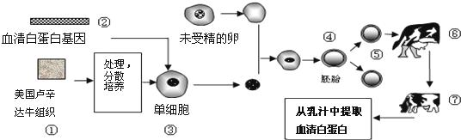
（1）在形成图中③的过程中，获取②的途径主要有________，②进入③需要 的协助，为了在该奶牛乳汁中获得血清蛋白必须将血清蛋白基因连接在 之后。
（2）若图中③的单细胞进行体外培养的必要条件是________，培养从③到④的过程中一般用未受精的去核卵细胞为受体，不用普通的体细胞的原因是________。③到④过程具体采用的方法除了电融合，还可以用________来完成。
（3）⑦与⑥的遗传性状不一样的理由是________。

陕西师大附中高2017届高三模考理综答案
生物
1---6 CCCBCD
29、【答案】
（1）排除无关变量对实验结果的干扰（或保证自变量的唯一性）（2分）
（2）B组和C组只用了D组一半的光照时间，其光合作用产物的相对含量却是D组的70%和94%（4分）
（3）光照和黑暗交替频率（2分）；利用与再生（2分）WWW.ziyuanku.com
30、【答案】
（1）20（1分）；R基（侧链基团）（1分）
（2）信息交流（信息传递）（1分）；C、H、O、N（1分）
（3）液泡（2分）；高尔基体（2分）
31、【答案】
（1）碱性染料（或改良苯酚品红染液、龙胆紫染液、醋酸洋红染液三个之一）（1分）；正常雄猫体细胞中没有巴氏小体，正常雌猫体细胞中有巴氏小体（2分）
（2）2（1分）；转录（1分）
（3）橙色（1分）；X^{A}XªY（1分）；父方（2分）；减数第一次分裂时X^{A}、Y染色体没有分离（2分）
32、【答案】
（1）生产者（1分）；呼吸作用（消耗的能量）（1分）
（2）12.7（1分）
（3）竞争（1分）；标志重捕（2分）
（4）垂直结构（2分）
（5）信息传递、物质循环、能量流动（2分）
39、【答案】
（1）既能进行有氧呼吸有能进行无氧（4分）
（2）出芽生殖（2分）
（3）酵母菌自身的生长和繁殖（2分）
（4）C₁₂H₂₂O₁₁+H₂O 2C₆H₁₂O₆ C₆H₁₂O₆2C₂H₅OH+2CO₂（4分）
（5）500t×8.00%×98.5%×46.0×4/342×1/0.0320=662t （3分）
40、【答案】资*源%库 ziyuanku.com
（1）从体细胞中分离和化学方法人工合成（2分）；运载体（2分）；乳腺蛋白基因的转录起始位点（2分）
（2）适宜的培养温度（2分）；卵细胞体积大易操作，发育的全能性最高（2分） ；显微注射器（2分）$来&源：ziyuanku.com
（3）因为个体⑦的遗传信息几乎全部来自供体的细胞核（3分）

陕西师大附中高2017届高三模考理综答案
化学
7~13：CACBBCD
26.（14分）
（2）gh(或hg) ab(或ba)、 jk(或kj)dc(2分)
（3）① bacd (2分)
②防止外界空气进入装置C，使Ca₃N₂变质(2分，其他合理答案也给分)
③银自色金属逐渐变为棕色(2分)
（4）取混合物少量于洁净试管中，加入适量稀盐酸，将生成的气体净化后，通入灼热的CuO，黑色固体变红，则Ca₃N₂中混有钙单质(或取混合物少量于洁净试管中，加入适量水，将生成的气体通过足量浓硫酸，再通入灼热的CuO，黑色固体变红，则Ca₃N₂中混有钙单质)(2分，其他合理答案也给分)
（5）92. 5%(2分)
27．（14分）
（1）H..N..N:H（1分）
（2）将焙烧渣粉碎或加热或搅拌（1分），SiO₂（1分）
（3）Fe³⁺、Al³⁺ （2分） ；4.0×10⁻¹¹mol/L（2分）
（4）Mg²⁺＋2HCO-＋(n-1)H₂O＝MgCO₃•nH₂O↓＋CO₂↑（2分），升温促进Mg^{2＋}部分水解或升温促进Mg^{2＋}水解（2分）
（5）(NH₄)₂SO₄（1分，填名称不得分，多写H₂O不扣分）$来&源：ziyuanku.com
（6）3（2分）
28.（15分）（1）3CH₃CHO + 4HNO₃ 3OHC—CHO + 4NO↑+ 5H₂O（2分）
尾气有污染（或“腐蚀设备”等其他合理答案） （1分）
（2）① − 406（2分） K₂/K₁（2分）
② 温度升高，主反应平衡向逆反应方向移动（1分）
温度大于495℃，乙二醇大量转化为CO₂等副产物（1分）
（3）2H⁺ + 2e－ ＝ H₂↑ （2分）
（4）增强导电性（或“平衡阴极区电解液电荷”等其他合理答案） （2分）
（5）mf/2220at×100%（2分）
35.[化学——选修3：物质结构与性质](15分)
（1）8（2分） （Ga的价电子排布图） (1分)
（2）共价键、配位键(2分) As> Se> Ge> Ga( 2分)
（3）sp³（1分） H₃AsO₄非羟基氧原子多，As的正电性更高，羟基中的O原子的电子向As偏移程度大，更容易电离出H⁺ (2分)
（4）CCl₄（或SiCl₄或CBr₄或SiF₄等）(1分)， NH₃(1分)，
（5）①(1/2，1/2，1/2)(1分)
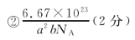
36. [化学——选修5：有机化学基础](15分)
（1）苯乙烯(1分) 醛基(1分)
（2）加成反应(1分)
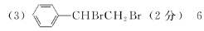（2分）
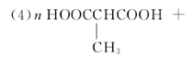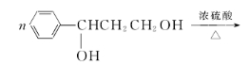
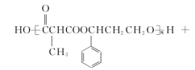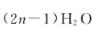
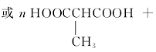
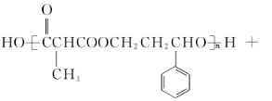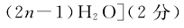
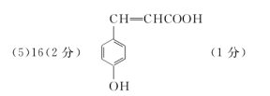
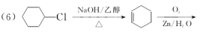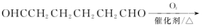
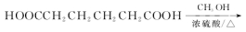
陕西师大附中高2017届高三模考理综答案
物理
题号 | 14 | 15 | 16 | 17 | 18 | 19 | 20 | 21
答案 | D | B | D | B | C | AD | CD | AB
22.C；L-1/t²，不影响，合外力包括摩擦力；
23.（1）“1”直流电流250mA，“5”直流电压10V；
（2）3.94~3.96mA,220Ω,97~98V；（3）140Ω；24KΩ；
24. 解析 （1）物块刚放到传送带上时，由于与传送带有相对运动，物块受向上的滑动摩擦力，物块做加速运动，摩擦力对物块做功，求出物块在摩擦力作用下的位移和运动时间．
物块受向上的摩擦力为：
F_{f1}＝μmg＝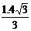×2×10 ×N＝14N
加速度为a＝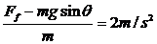
物块与传送带共速时用时为t₁=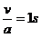
t<t₁，因此t=0.5s时刻物体正在加速，其速度为m/s
所以，t=0.5 s时刻摩擦力对物体做功的功率是:P₁=F_{f}v₁=14W
t=0.5 s时刻皮带克服摩擦力做功的功率是:P₂= F_{f}v=28W
(2)当物块与传送带相对静止时的位移为：x₁＝2a＝1 m.
摩擦力对物体做功为：W₁＝F_{f1}x₁＝14×1J＝14 J
1s内传送带克服摩擦力所做的功:W₂=Pt=28×1J=28J
这段时间产生的热量:Q=W₂-W₁=14J
（3）物块在传送带上匀速运动的时间为t₂=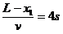
把物体由A送到B摩擦力对物块所做的总功为：W_{总}=mgLsin30°+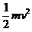
把这个物块从A端传送到B端的过程中，摩擦力对物块做功的平均功率是
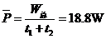
25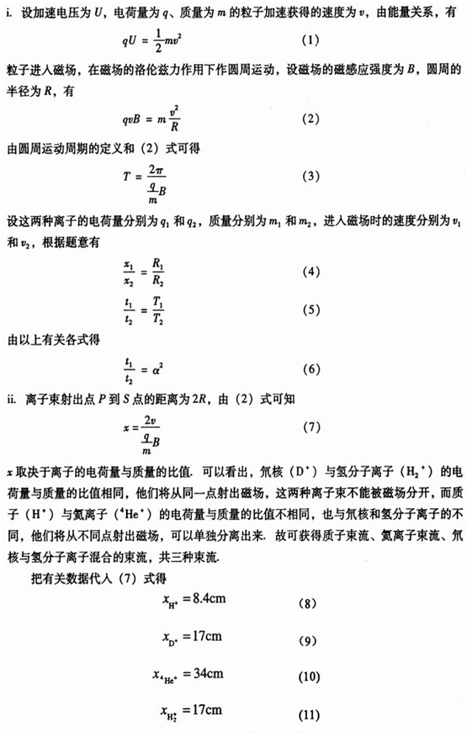
33.【物理—选修3—3】（15分）
(1)ADE （2）V₁=V/2,Q=p₀V/2+αT₀
34．【物理——选修3-4】 （15分）
（1）ADE
（2）作出光路图如下图所示，设光在射向透明体的入射角为，折射角为，透明体系的
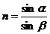
厚度为d，根据折射定律，
代入数值得：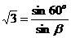 解得
利用几何关系得
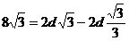，计算d=6cm；
光在介质中的速度v=c/n，
光在透明体中的路程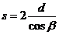
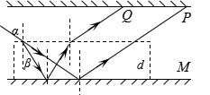光在透明体里的时间